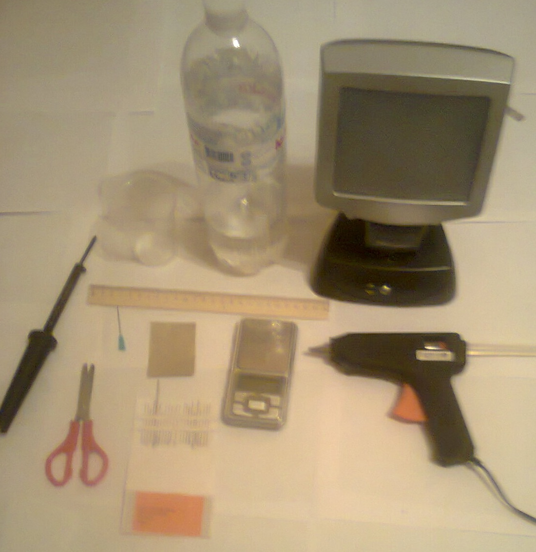

1

11

10

9

8

7

6

5

4

3

2